Java
Varmista, että koneellasi on java 17, esim. command promptin kautta:
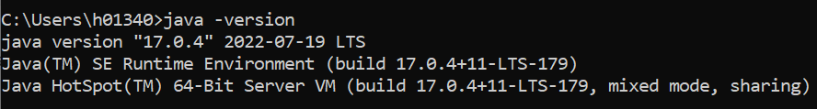
Jos javaa ei ole, niin asenna se: https://www.oracle.com/java/technologies/downloads/#java17
Tarkista myös koneesi ympäristömuuttujista, että PATH-määrittelyt ovat oikein. Alla omasta ympäristöstäni kuvakaappaukset. (Avaa ”Edit the system environment variables” -ikkunan ja sieltä Environment Variables buttonin kautta pääset tekemään tarvittavat konfiguroinnit).
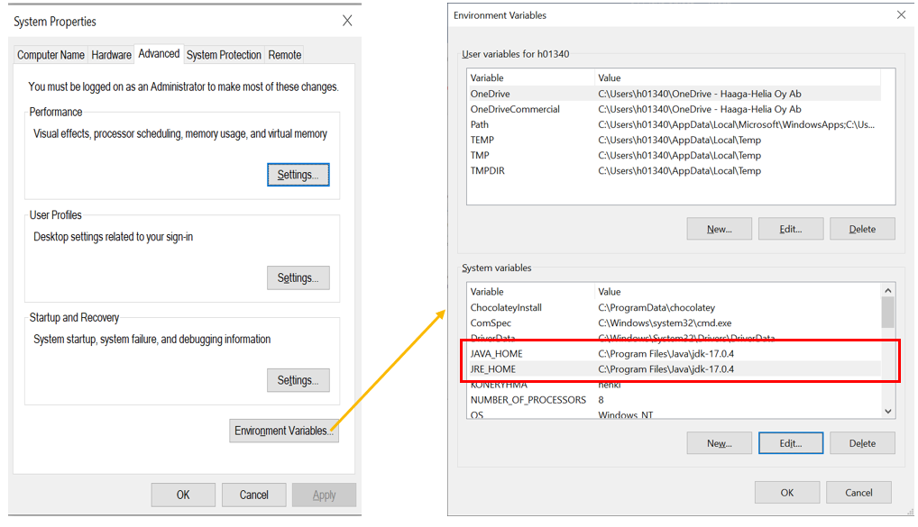

Tarkista myös Path muuttujan sisältö:
